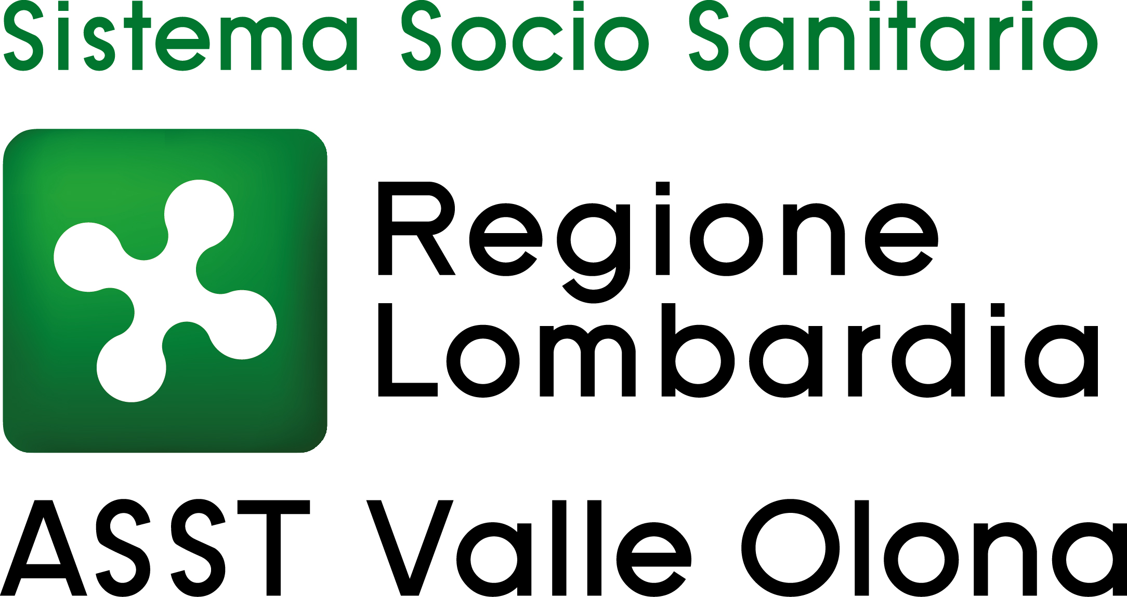 | AZIENDA SOCIO – SANITARIA TERRITORIALE  ASST della Valle Olona  21052 BUSTO ARSIZIO – Via A. Da Brescia, 1  (D.G.R. N. X/4482 del 10/12/2015)

AVVISO INTERNO PER IL CONFERIMENTO DI INCARICHI DI FUNZIONE ORGANIZZATIVA – COORDINAMENTO EX L. N. 43/2006 DI CUI ALL’ART. 28 E SS. DEL CCNL 2.11.2022 RISERVATO AL PERSONALE DEL COMPARTO SANITA’ IN SERVIZIO A TEMPO INDETERMINATO PRESSO L’ASST VALLE OLONA INQUADRATO NELL’AREA DEI PROFESSIONISTI DELLA SALUTE E DEI FUNZIONARI RUOLO SANITARIO.

Organizzazione linea dipendenza (trasversale) con graduazione 60 aperto a tutti i profili.

Graduatoria approvata con Deliberazione n. 918 dell’8.8.2025

 | Candidato | Titoli  Max punti 40 | Colloquio  Max punti 60 | Totale punteggio candidato
1 | SANTO PAOLA FRANCESCA | 15,933 | 60,000 | 75,933
2 | AMIENS DENISE | 27,000 | 48,000 | 75,000
3 | PETRALIA ROSALBA MARIA | 6,233 | 50,000 | 56,233
4 | FERRARA DANIELE | 6,733 | 40,000 | 46,733

I seguenti candidati non hanno raggiunto nel colloquio il punteggio minimo di sufficienza pari a 40/60 previsto dal “Regolamento per la disciplina degli incarichi di funzione organizzativa e professionale” dell’ASST Valle Olona e dal bando protocollo n. 22931 del 22.4.2025 e pertanto sono stati esclusi dalla graduatoria finale:

Candidato n. | Matricola
1 | 13307
2 | 12261
3 | 5011347

Busto Arsizio, 12 agosto 2025

IL DIRETTORE GENERALE
(Dr.ssa Daniela Bianchi)

